Specifikace kompresoru

ATLAS COPCO GA15, GA18, GA22,GA26 TM tlak 7,5 – 8,5 – 10 – 13 bar

Stacionární, vzduchem chlazený, jednostupňový, šroubový kompresor se vstřikem oleje. Kompresor je poháněn vzduchem chlazeným 3 fázovým elektrickým motorem. Šroubový element je spojen s elektromotorem přímo přes přírubu. Toto patentované řešení nepotřebuje spojku. Kompresor je zabudovaný v odhlučněné karoserii.

Verze Full-Feature
Zákazník má možnost zvolit verzi FF, kdy je kompresor navíc vybaven kondenzačním sušičem stlačeného vzduchu zabudovaným ve společné odhlučněné karoserii s kompresorem a je vybaven plovákovým odvaděčem kondenzátu. Integrovaný sušič snižuje max. tlak kompresoru o 0,25bar.

Verze Tank-Mounted = na vzdušníku
V této verzi je kompresor umístěn na vzdušníku o objemu 500 litrů – i v tomto provedení jsou k dispozici všechny zmíněné varianty kompresorů.

Součástí soustrojí je:
- šroubový element se vstřikem oleje, jehož součástí jsou asymetrické šroubové rotory patentované firmou Atlas Copco
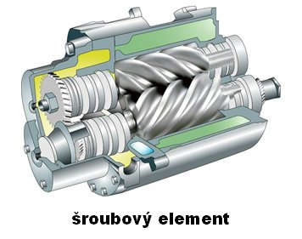
- odlučovač oleje ze vzduchu s odlučovací vložkou, který slouží současně jako olejová nádrž
- chladič oleje a filtr oleje s termostatickým obtokovým ventilem
- pojistný ventil a ventil minimálního tlaku, se zpětným ventilem
- suchý filtr vzduchu na sání (99,9% účinnost, pevné částice max. 3μm)
- axiální chladící ventilátor umístěný na hřídeli elektromotoru
- dochlazovač vzduchu s automatickým odvaděčem kondenzátu

Regulace kompresoru: dvoustupňová (zatíženo-odlehčeno) s následným vypnutím.

Ovládací panel: řídící elektronický regulátor Elektronikon® s LCD displejem:
- automatické řízení kompresoru se zobrazením aktuálního provozního stavu kompresoru
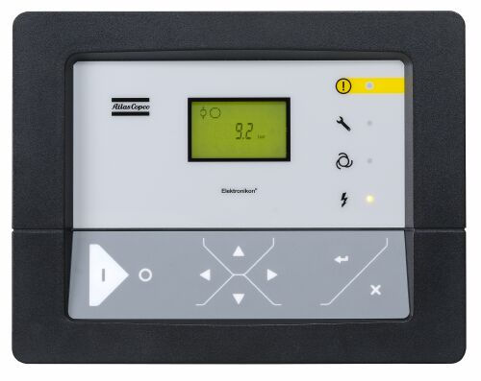
- přesné řízení požadovaného provozního tlaku
- ochrana kompresoru – výstrahy a poruchové odstavení
- upozornění na potřebu servisu
- automatické opětné spuštění po výpadku napětí
- informace o provozních hodinách, počtu startů a měřených datech
- komunikace pomocí grafických symbolů a čísel
- možnost napojení na dálkové sledování kompresoru pomocí systému“ Air Connect“

Napojení elektromotoru: 3 fáze, přes startér hvězda-trojúhelník.

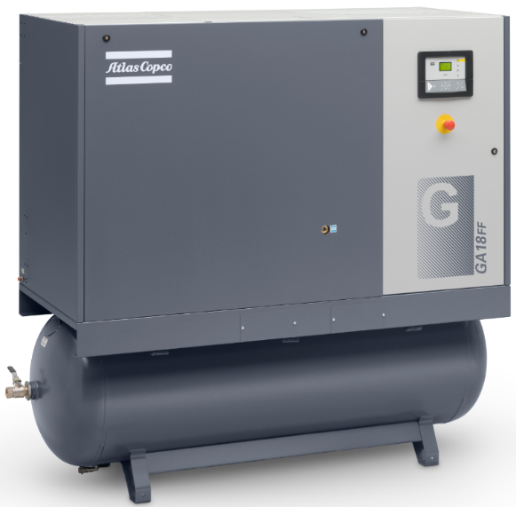
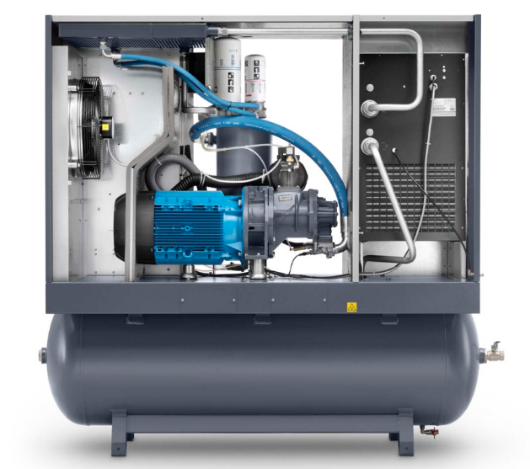

Technické parametry

ATLAS COPCO GA15, GA18, GA22,GA26 TM TLAK 7,5 – 8,5 – 10 – 13 BAR

Technické parametry | GA 15 | GA 18 | GA 22 | GA 26
Výkonnost při výtlačném přetlaku 7 bar(*) [l/s] | 45,7 | 56,5 | 64,6 | 72,8
Výkonnost při výtlačném přetlaku 8 bar(*) [l/s] | 43,6 | 52,5 | 62,4 | 70,5
Výkonnost při výtlačném přetlaku 9,5 bar(*) [l/s] | 37,8 | 46,9 | 54,1 | 66,0
Výkonnost při výtlačném přetlaku 12,5 bar(*) [l/s] | 32,3 | 39,4 | 47,5 | 56,0
Výkon elektromotoru [kW] | 15 | 18,5 | 22 | 26
Minimální pracovní tlak [bar] | 6
Maximální teplota okolí [°C] | 46
Minimální teplota okolí [°C] | 0
Hladina hluku dle Pneurop pn8ntc2.2 [dB(A)] | 65 | 67 | 68 | 69
Požadované množství chladícího vzduchu [m³/s] | 0,5 | 0,7 | 1,1 | 1,1
Rozměr závitu pro připojení potrubí [G] | 1´´ | 1´´ | 1´´ | 1´´
Požadované jištění přívodního kabelu [A] | 50 | 63 | 80 | 80
Průřez přívodního kabelu, standardní podmínky [mm²] | 3x16/6 Pack  3x16/10 FF | 3x16/10 Pack  3x25/10 FF | 3x25/10 Pack  3x25/16 FF | 3x25/16 Pack  3x35/16 FF
Rozměry a hmotnost
délka [mm] | 1904
šířka [mm] | 780
výška [mm] / verze Pack / FF | 1832/1827
celková hmotnost [kg] Pack | 645 | 654 | 670 | 680
celková hmotnost [kg] – verze FF | 719 | 749 | 765 | 775
Integrovaný sušič – pouze verze FF
tlakový rosný bod [°C] | + 3
chladivo | R404A

(*) Měřeno při referenčních podmínkách dle ISO 1217 ,Ed 3,Annex C,1996
absolutní nasávaný tlak | 1 bar
relativní vlhkost vzduchu | 0 %
teplota nasávaného vzduchu | 20 °C

